重庆一中舞蹈团音乐、服装采购比价公告
（第二次）

重庆市第一中学校拟对舞蹈团音乐和服装进行比价采购，采购限价48500元（其中，音乐制作限价28500元，服装限价20000元），参数详见附件。欢迎具有相关资质的商家来校报价。
报价截止时间：北京时间2024年7月1日（周一）15：00。
联系人及电话：胡华老师（13996473887），胡畅路老师（13708335533）。
报价资料递交地点：综合楼611办公室。

2024年6月26日

附件：
一、参数要求如下
（一）音乐
时长6分钟40秒左右
作品音乐构想
不同的节奏，传递情绪
音乐节奏不同，传递出的情绪及感受也不同。音乐创编者需要理解并区分每一种音乐节奏的感染力，通过将不同节奏的音乐融合在舞蹈动作中，实现音乐和舞蹈相互融合的美好境界。具体选择音乐时，要结合舞蹈作品的具体内容，变换不同伴奏音乐的节奏，从而传递出不同的情绪，避免选择呆板没有起伏的音乐。
舞蹈开始部分采用舒缓的旋律展开，而后强烈的节拍进入营造紧张氛围。
丰富的旋律，推进情感
根据舞蹈的节奏选择不同节奏的音乐，而且还需要考虑所选伴奏音乐的旋律和韵律，是否可以推进舞蹈情感的抒发。选择合适旋律的伴奏音乐，更容易调动舞者的情感，当情感被激发出来之后，舞者才可以更加协调地体现出舞蹈作品的艺术内涵，理解也会更加深刻。
中段部分提琴进入，利用弦乐的大幅度跳跃将情感与学生舞动进一步贴合，使舞者更能表达抒发作品的感受。
恰当的音乐调式，描绘色彩
音乐呈现出的特色，会因不同音阶组成的调试产生差异，每一段舞蹈都会有不同的音乐调式相伴。如小调的音乐通常带有忧伤的情绪，大调式的音乐则会突出一种轻快的氛围。舞蹈编导应理解并掌握不同音乐调式所能体现的不同情感色彩，从而在舞蹈创作中进行灵活转换，实现舞段之间不同情感的变换。音乐调式的变化与舞蹈动作所呈现的画面相互呼应时，才能带给观众视听觉合一的良好感受。
（二）服装
设计方案如下：
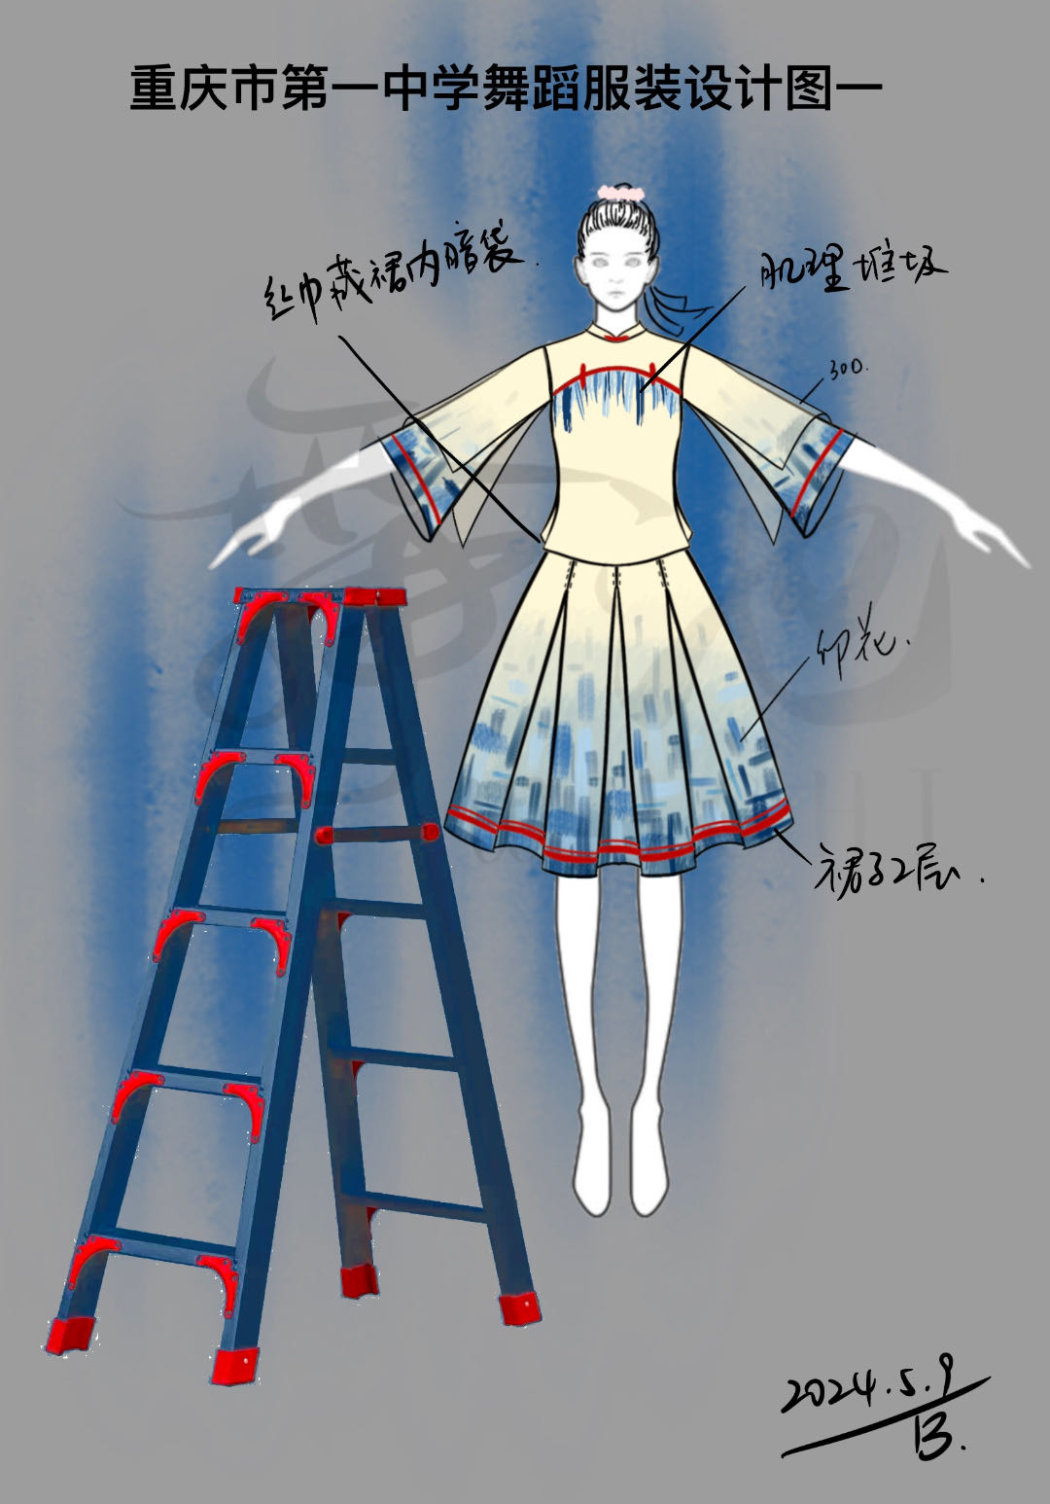
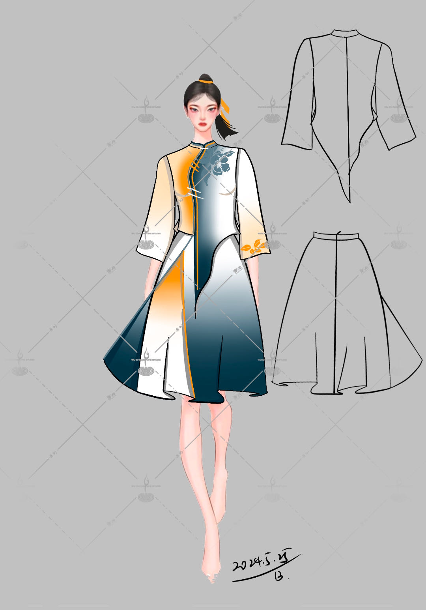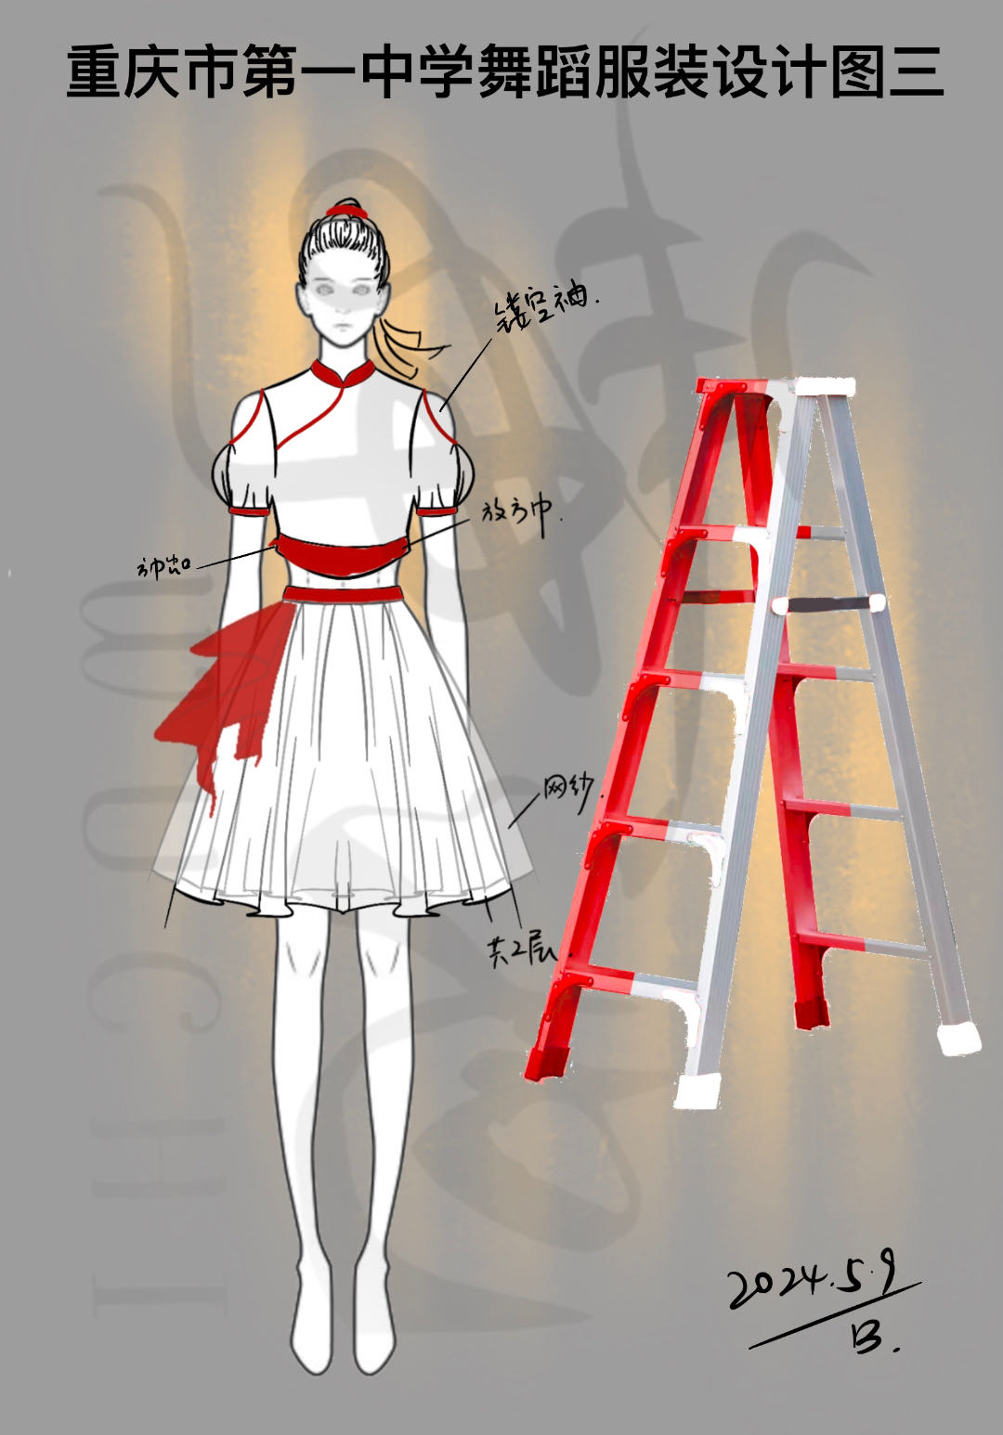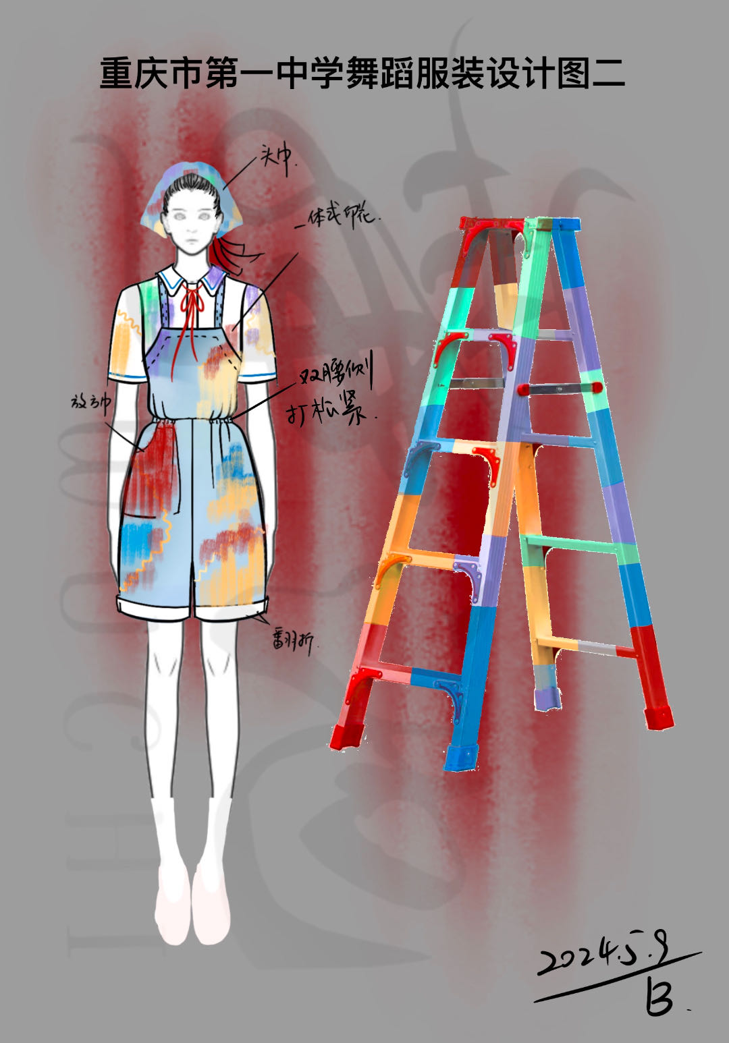

二、报价要求
提供：
1.营业执照复印件，加盖鲜章。
2.报价单。报价时，要有品名、品牌、规格型号、基本参数、单价、数量、质保期、总价、供应商名称、报价日期等信息，其他信息商家也可以自行添加。
报价单
品名 | 品牌 | 规格型号 | 主要参数 | 单价  (元) | 数量 | 总价  （元） | 质保 | 备注
公司名称： |  |  | 联系人： 电话： |  |  | 年 月 日
3.报价需要盖章且用大信封密封。
信封密封处需要加盖鲜章。
信封外写明：XXX项目报价资料。

